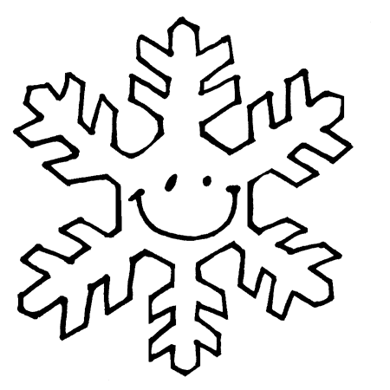
Mateřská škola Šikulka
PŘEHLED VÝCHOVNĚ VZDĚLÁVACÍ PRÁCE
pro třídu: TYGŘÍCI
od 10.1.2022
TÉMA: SNÍH, LED, MRÁZ, NASTAL ZIMNÍ ČAS
PODTÉMA: PŘÍRODA V ZIMĚ

Cíl:
- Zima jako jedno z ročních období a co k němu patří
- Přiblížit dětem, co se děje v přírodě v zimě – poznávat led a sníh, mráz
- Jak to mají v zimě volně žijící živočichové
- Rozvoj řečových schopností a jazykových dovedností, vysvětlujeme si různé pojmy
- Osvojovat si pravidla chování ve vztahu k druhému
- Poznávat i jiné kultury a země

Obsah:
- Víme, co je pro zimu charakteristické a na co dávat pozor, jak se oblékat
- Povídáme si o volně žijících zvířatech a jak přečkávají zimu
- Seznamujeme se i s místy, kde je stále zima
- Věnujeme se pohybu a poznáváme své tělo
- Povídáme si – učíme se formulovat otázky, odpovídat celou větou
- Třídíme dle různých kritérií a hledáme nadřazené pojmy
- Hrajeme si se slovy

Činnosti:
- Četba z knihy: Stela v zemi tučňáků, Tereza Pařízková
- Procvičujeme grafomotoriku, stříhání, jemnou motoriku – kreslíme, vybarvujeme, lepíme
- Cvičíme, překonáváme překážkové dráhy, hrajeme pohybové hry, ale učíme se i relaxovat
- Procvičujeme i náš jazýček a nezapomínáme na dechová cvičení
- Chodíme na vycházky – pozorujeme, co se děje v přírodě

Zpíváme si, recitujeme a zapojujeme i pohyb:
- My jsme malé bílé vločky
- Bude zima, bude mráz
- Mráz, mráz, mráz, letí kolem nás

Přiletěla vrána, sedla do trní
přiletěla druhá, sedla vedle ní
přiletěla třetí, sedla na špičku
přiletěla čtvrtá zpívat písničku

Rampouch visí ze střechy
a vymýšlí neplechy.
Má však zmrzlé nožičky,
hlavičku i ručičky,
a tak jenom viset musí,
kdo chce, ať to taky zkusí.

Ať si mrzne, ať je zima,
Eskymákům, těm prima.
Ze sněhu si staví dům,
Postaví i sousedům.
Společně si jídlo dají,
se sněhem si rádi hrají.
S tučňáky jsou kamarádi,
Mají se tam všichni rádi.
